

1. Qué son las 24 horas de la innovación?
Las 24 HORAS DE INNOVACIÓN es un certamen internacional de innovación abierta que tiene como misión fomentar el trabajo en equipo y la creatividad entre los estudiantes universitarios que se preparan para trabajar en escenarios cada vez más cambiantes. Coordinada por la ESTIA Ecole Superieure des Ècole de tecnologie supérieure ETS-Montreal, las 24 HORAS DE INNOVACIÓN se prepara para su sexta edición. En Sudamérica es representado por el Programa Regional de Emprendedorismo e Innovación en Ingeniería (PRECITYE). Más de treinta sedes en todo el mundo albergan equipos de trabajo que compiten simultáneamente en dar una respuesta innovadora a los desafíos planteados.
Al inicio del evento, por medio de una video conferencia se presentan los retos creativos, enviados por empresas patrocinadoras, administraciones públicas o investigadores. Cada equipo elige su reto y trabaja durante 24 Horas para dar respuesta al desafío. Los equipos tienen 23 horas para desarrollar el proyecto y presentarlo en la forma de un video en Youtube con una duración de 2 a 3 minutos. El Jurado local elige al equipo ganador en cada sede, quien los representará en la competición internacional.
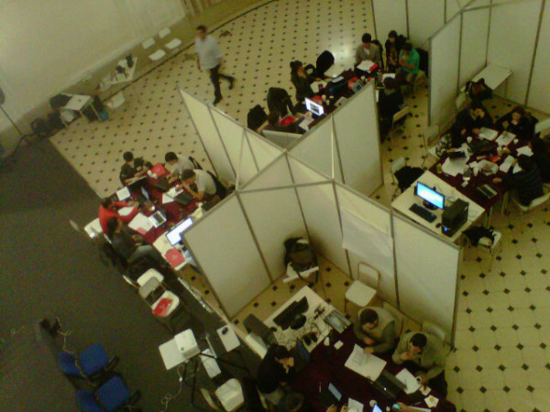
2. Organización
El equipo organizador localizado en la ETS-Montreal, como se muestra en la Figura 1, acompaña a las sedes conformadas por las otras universidades, brindándoles el soporte necesario para el desarrollo de las 24h. De igual manera, consigue los premios a nivel internacional y se encarga de las comunicaciones necesarias para mantener las mismas condiciones de participación (tiempo y retos creativos) para todos los participantes. El equipo organizador, también presenta una serie de herramientas de comunicación y de seguimiento de desempeño de los participantes. Las herramientas de comunicación se utilizan para cubrir las necesidades en información sobre los retos creativos y las empresas que los proponen. Las herramientas de seguimiento, se realizan a través de una investigación que se desarrolla en paralelo, que consiste en un formulario que se envía a cada participante cada 2 horas.

Figure 1 General Diagram of 24 hours of innovation, International Competition Framework

3. Quiénes participan?
- Estudiantes, egresados, profesionales
Los equipos de trabajo se constituyen libremente, entre 5 a 10 participantes, estos equipos están conformados por estudiantes universitarios y profesionales mayores de 18 años. Generalmente participan facultades de ingeniería, diseño, negocios o administración de empresas, facultades de ciencias humanas y sociales. La organización 24h motiva la participación interdisciplinaria, multi-nivel (diferentes años de estudio), intercultural (diferentes universidades, países o procedencia) y multi-edades al interior de los equipos de trabajo.
- Universidades anfitrionas
Las universidades anfitrionas deciden según la capacidad de sus locales cuantos participantes pueden alojar, garantizando un espacio de trabajo adecuado, con computadoras con acceso a Internet durante todo el día para sostener la comunicación con el equipo coordinador. un proyector conectado las 24 horas para hacer la presentación al inicio de la conferencia y sostener la comunicación durante las 24 horas seguidas. La universidad anfitriona también provee la alimentación para los equipos de trabajo.

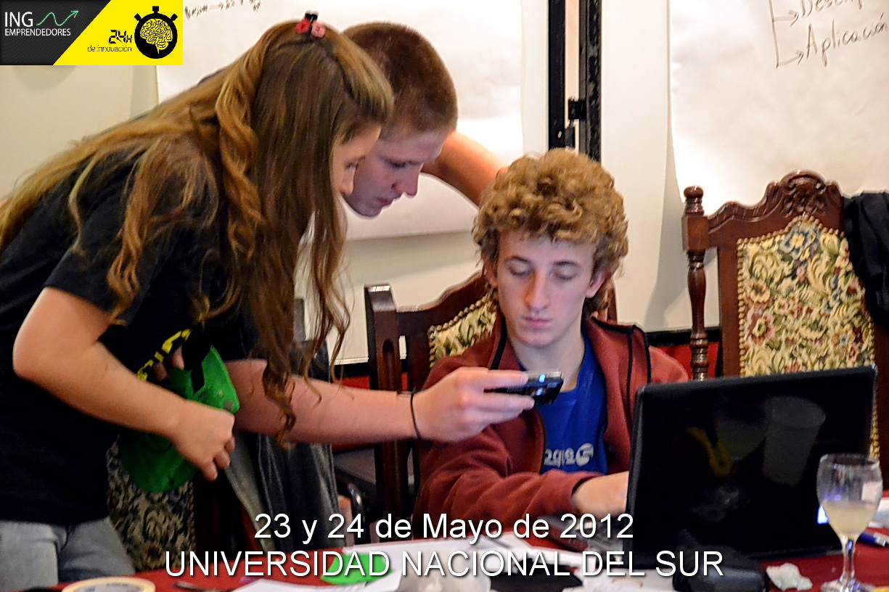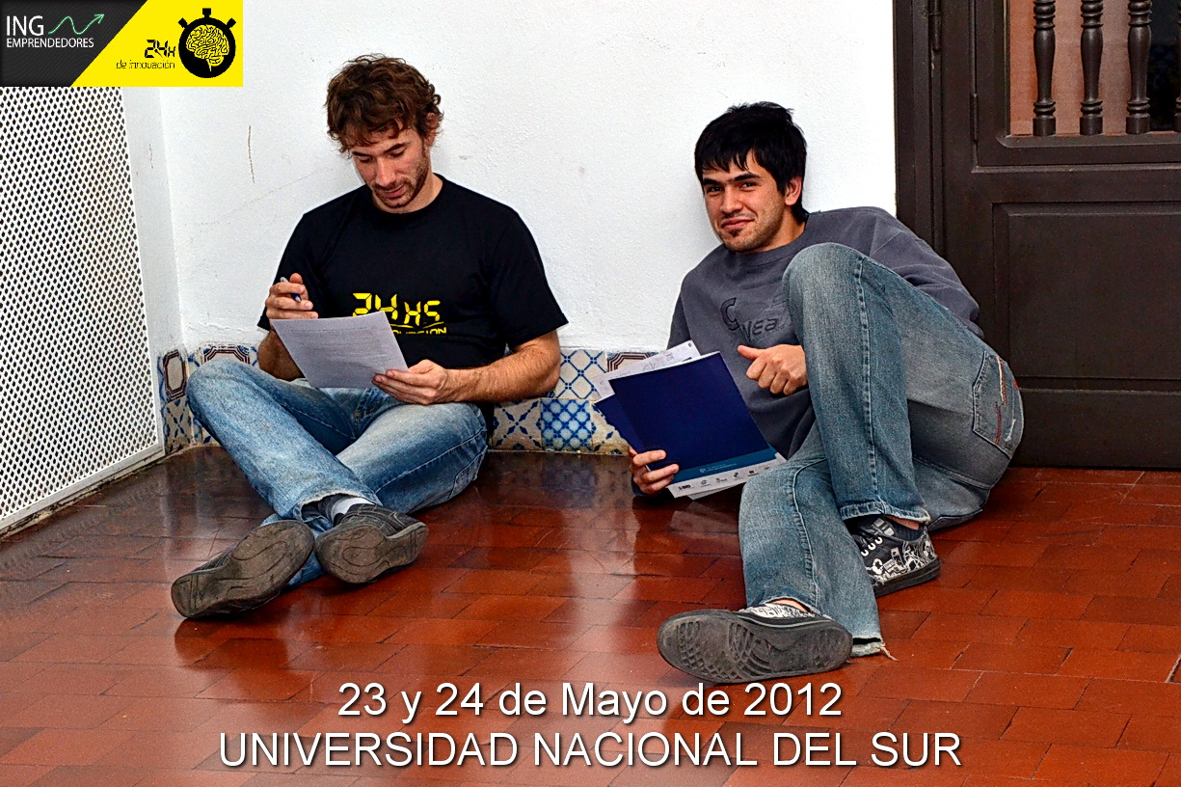

- Profesores e investigadores
En 24h encontrarán un espacio propicio para explorar nuevas metodologías de enseñanza, de gestión de proyectos basadas en experiencias creativas y en nuevas metodologías pedagógicas. Paralelamente, se han desarrollado investigaciones sobre el trabajo creativo, la gestión de conocimientos y el uso de herramientas informáticas o creativas.

- Empresas y organizaciones patrocinadoras
Las empresas por su parte, tienen la oportunidad de interactuar con los estudiantes y adelantar actividades de vigilancia tecnológica y estudio de mercado in situo. Las empresas patrocinadoras proponen temas de desarrollo tecnológico en los cuales los participantes pueden desplegar su creatividad. Pueden proveer de financiamiento al evento, a través de becas para estudiantes, productos o servicios.

Fechas importantes
- 6 marzo 2013: Lanzamiento oficial de la convocatoria a proyectos y participación como patrocinador de las 24h.
- 12 mayo 2013: Fecha límite para envío de proposiciones de proyectos o retos creativos (enviarlos a Mickael Gardoni, mickael.gardoni@etsmtl.ca en una diapositiva Power point por reto creativo, una breve descripción y los datos de contacto de la persona recurso a contactar para dar mayor información sobre el proyecto o la empresa)
- 19 mayo 2013: Fecha límite de inscripciones.
- 21 mayo 2013 – 9h: Inicio des 24h de la innovación – 5a edición en Montreal y en el evento C2MTL.
- 22 mayo 2013 – 9h: Fin de los desarrollos, presentación al jurado local
- 22 mayo 2013 –10h – 12h: Presentaciones de los proyectos al jurado Internacional Montreal y C2MTL.
- 22 mayo 2013 – 12h – 13h: Deliberación – Anuncio de los ganadores.

